МУЗЫКАЛЬНЫЙ МАГАЗИН 2

М.Р.: - Ребята, отгадайте загадку:
Я всё знаю, всех учу, А сама всегда молчу.
Чтоб со мною подружиться, Нужно грамоте учиться……. (Книга)
Музыкальный руководитель берёт с витрины большую книгу, листает её.

- Какая интересная книга про животных. Здесь встречаются персонажи знакомой вам песенки «Вышли дети в сад зелёный погулять».
Возьмите шапочки героев песенки и встаньте полукругом.
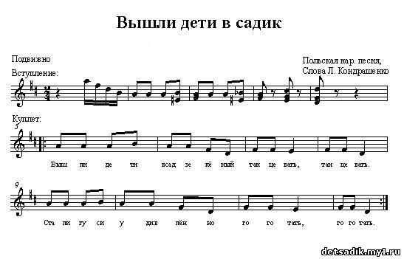

- Вышли дети в сад зелёный Танцевать, танцевать,
Стали гуси удивлённо Гоготать, гоготать.
- Серый конь заржал в конюшне, И-го-го, и-го-го.
Для чего кружиться нужно? Для чего, для чего?
- И корова удивилась, Му-му-му, му-му-му,
Что вы так развеселились? Не пойму, не пойму.
- Славик – мастер на гребенке Поиграть, поиграть.
Будем весело и звонко Подпевать, подпевать!

Дети берут шапочки гусей, коровок, лошадок, свинок и инсценируют с движениями песню «Вышли дети в сад зелёный», польская народная песенка

М.Р.: В нашем магазине есть ещё музыкальные инструменты. Назовите их (ложки, треугольники, маракасы, колокольчики). Я предлагаю вам немного поиграть, только в круг надо встать.

«Полька», муз. А.Филиппенко.
https://www.youtube.com/watch?v=gC3WECEhgYY

М.Р.: Я всех приглашаю в сказку. Мы расскажем сказку, которая называется «День рождения». А помогут нам её озвучить эти музыкальные инструменты.
Правда, они не все музыкальные. Есть простые предметы: стаканчики, резиновые игрушки, но их шумы нам пригодятся.
Динь-динь, бум-бум, Наш оркестр устроит шум!
Пошумим, позвеним, Сказкой всех повеселим!

Сказка-шумелочка «День рождения»
по аудиокассете Е.Железновой.
https://www.youtube.com/watch?v=svi8KUUbkzQ
Дети-артисты выполняют театральное действие, а дети-музыканты озвучивают их. Воспитатель читает текст сказки:

Однажды в курятнике, в гнезде за ящиком кто-то тихо пискнул. Вот так:
Пищать резиновой игрушкой.

Курица-мама подбежала к гнезду и стала слушать. В самом большом яйце снова кто-то пискнул, чуть-чуть погромче:
Пищать резиновой игрушкой.

Курица осторожно постучала по яйцу.
Постучать карандашом по стаканчику

Яйцо раскололось, и из него вылез маленький цыплёнок.
Пищать резиновой игрушкой.

«С днём рождения, малыш! Пойдём, я покажу тебе, где можно покушать!» И курица пошла из курятника во двор. Вот так.
Звучит ксилофон внизу.

А цыплёнок побежал за ней. Вот так.
Звучит ксилофон вверху.

Курица привела своего маленького цыплёнка к кормушке, а сама опять ушла в курятник. Цыплёнок стал клевать зёрнышки. Вот так.
Постучать карандашом по стаканчику.

Цыплёнок наелся, посмотрел вокруг и вдруг услышал тихий звон. Треугольник.
«Как красиво звонят. Это потому, что у меня день рождения. Надо об этом всем рассказать». И он пошёл к большой важной утке.
Звучит ксилофон вверху. Утка крякает.

«Слышите, как красиво звонят? Треугольник.
Это потому, что у меня день рожденья!» Но утка ничего не ответила.
Тогда цыплёнок подошёл к толстой свинке, которая что-то ела из корыта.
Звучит ксилофон вверху. Свинка хрюкает.

«Слышите, как красиво звонят? Треугольник
Это потому, что у меня день рождения!» Но свинья ничего не сказала.
Тогда цыплёнок подошёл к кошке (Звучит ксилофон вверху), которая вылизывала язычком свои лапы: «Слышите, как красиво звонят?» Треугольник.
Кошка сказала: «Мяу!» и подошла к цыплёнку поближе. Маракасы.
Но тут прибежала мама-курица и увела цыплёнка в курятник. Ксилофоны
А в курятнике бегало много маленьких цыплят. Пищать резиновой игрушкой. «Слышите, как красиво звонят?» Треугольник
«Это потому, что у нас день рождения!», - запищали цыплята и захлопали крылышками. Вот так: Похлопать в ладоши.

А.Пинегина «С днём рождения!»
https://www.youtube.com/watch?v=AMHSQcnTAH8

М.Р.: Динь-динь-динь, Динь-динь-динь.
Закрываем магазин. В группу игрушки заберите,
Там играйте, берегите! До свидания!

